GUÍA COMUNICACIÓN INTEGRAL

ÁMBITO: COMUNICACIÓN INTEGRAL
NÚCLEO: LENGUAJE VERBAL

OBJETIVOS:
N1- OA3: Descubrir en contextos lúdicos, atributos fonológicos de palabras conocidas, tales como conteo de palabras y sílabas, identificando sonidos finales e iniciales.
Habilidad: Conciencia fonológica
N1- OA 6: Comprender contenidos explícitos de textos literarios y no literarios, a partir de la escucha atenta, describiendo información y realizando progresivamente inferencias y predicciones.
Habilidad: Comprensión.
N2- OA 7: Reconocer palabras que se encuentran en diversos soportes asociando algunos fonemas a sus correspondientes grafemas.
Habilidad: Asociar fonema con grafema.
N2- OA 8: Representar gráficamente algunos trazos, letras, signos, palabras significativas y mensajes simples y legibles, utilizando diferentes recursos y soportes en situaciones auténticas.
Habilidad: Expresión gráfica.

ACTIVIDAD 1:
REPASO SONIDO INICIASL VOCALICO YSONIDO INICAL CONSONANTE M
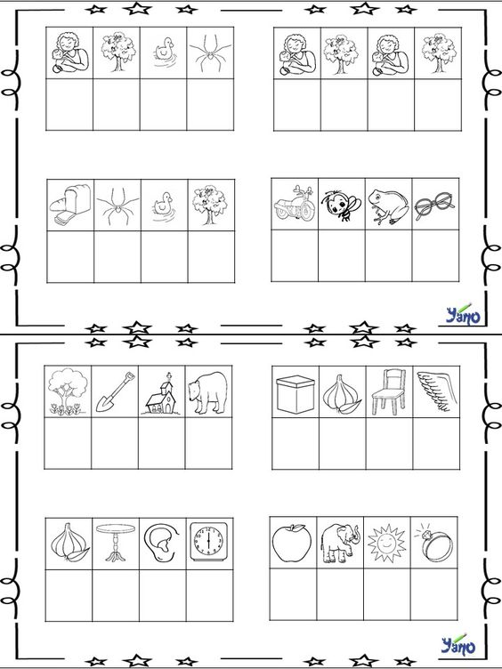
INSTRUCCIÓN: Anota debajo de cada dibujo la vocal o la consonante m cuando corresponda y descubre lo que dice.
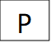
S

R

S
C
S
P

ACTIVIDAD 2:

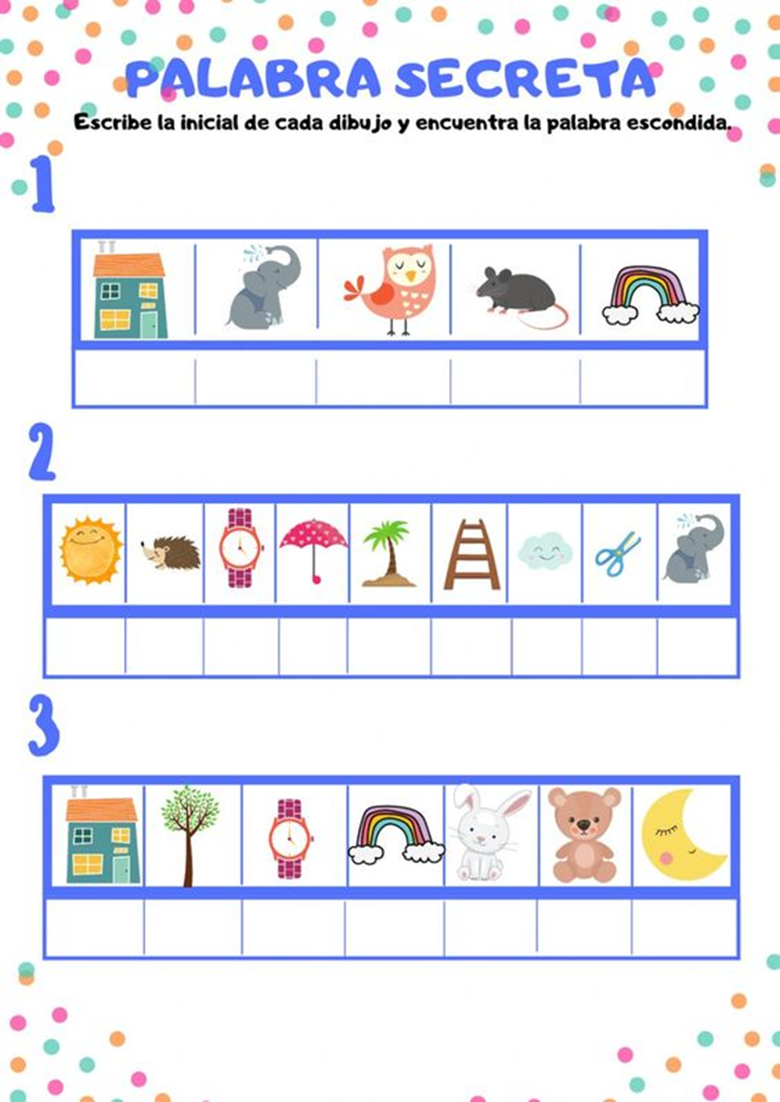
INSTRUCCIÓN: Anota debajo de cada dibujo la vocal o la consonante m cuando corresponda y descubre el animal incógnito juega a adivinar con tus papas, te daré unas pistas poniendo las letras que aún no hemos aprendido y en el N° 3 tu solita adivinaras…
T
N
P
R
S
R
B
C

ACTIVIDAD 3:
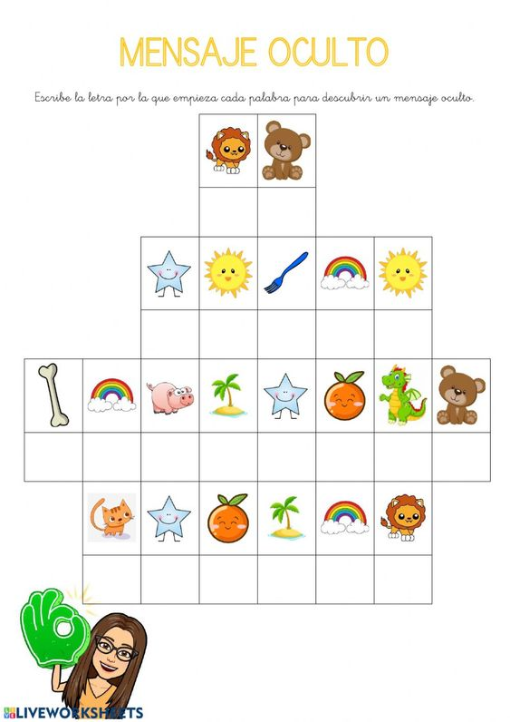
INSTRUCCIÓN: Anota debajo de cada dibujo la vocal o la consonante m cuando corresponda y descubre lo que dice junto a tus papás.
L
N
G
D
N
C
H
S
T
S
L
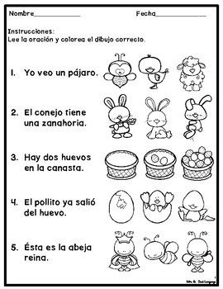
ACTIVIDAD 4:

ACTIVIDAD 5:
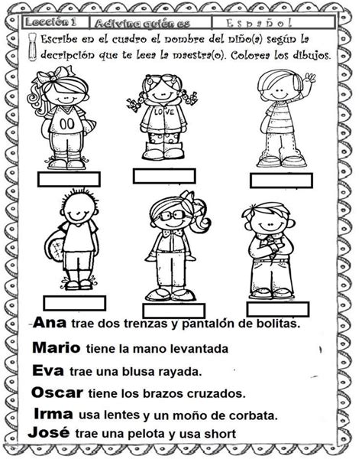
(RECUERDA QUE LA PRIMERA LETRA DE LOS NOMBRES DEBEN SER MAYÚSCULA….Más grande que las que siguen.)

ACTIVIDAD 6:
INSTRUCCIÓN:
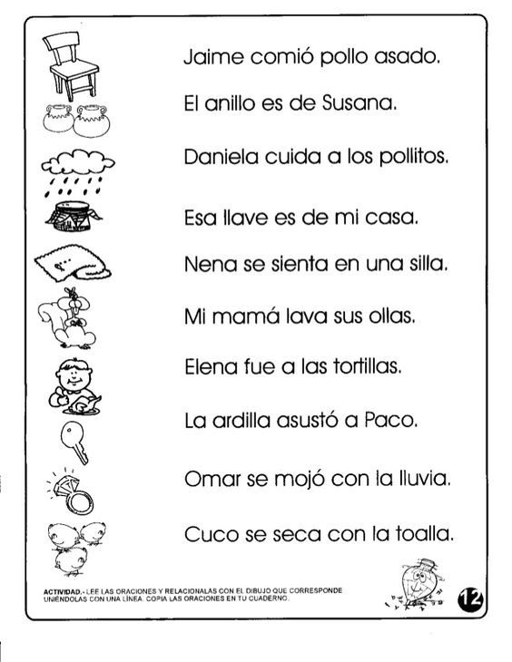
Que un adulto lea cada frase y has una línea desde ella al dibujo que corresponda.(Colorea)

ACTIVIDAD 7:
INSTRUCCIÓN:
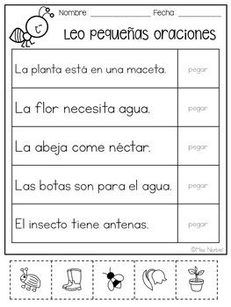
Que un adulto lea cada frase y recorta y pega donde corresponda.
Esta foto de Autor desconocido está bajo licencia CC BY-SA

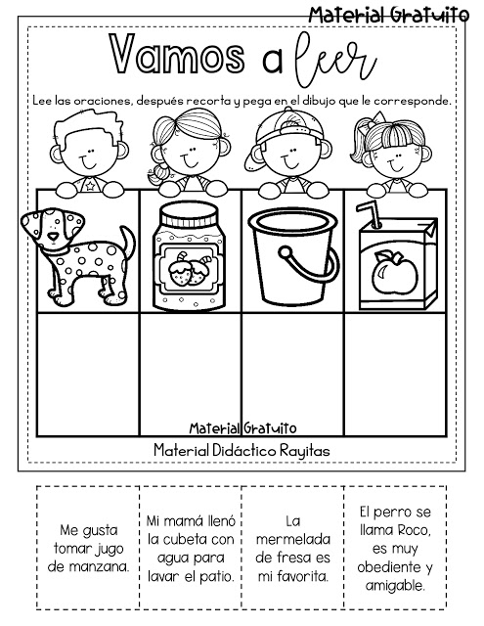
ACTIVIDAD 8:
Esta foto de Autor desconocido está bajo licencia CC BY-SA

ACTIVIDAD 9:
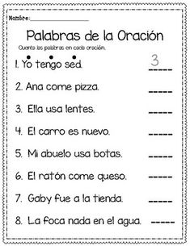

ACTIVIDAD 10:
INSTRUCCIONES:
1.- COLOREA EL RECTÁNGULO DE LA PALABRA mariposa.
2.- COLOREA EL RECTÁNGULO DE LA SÍLABA ma
3.- COLOREA EL RECTÁNGULO DE LA LETRA m
4.- COLOREA LA MARIPOSA DEL COLOR QUE QUIERAS.
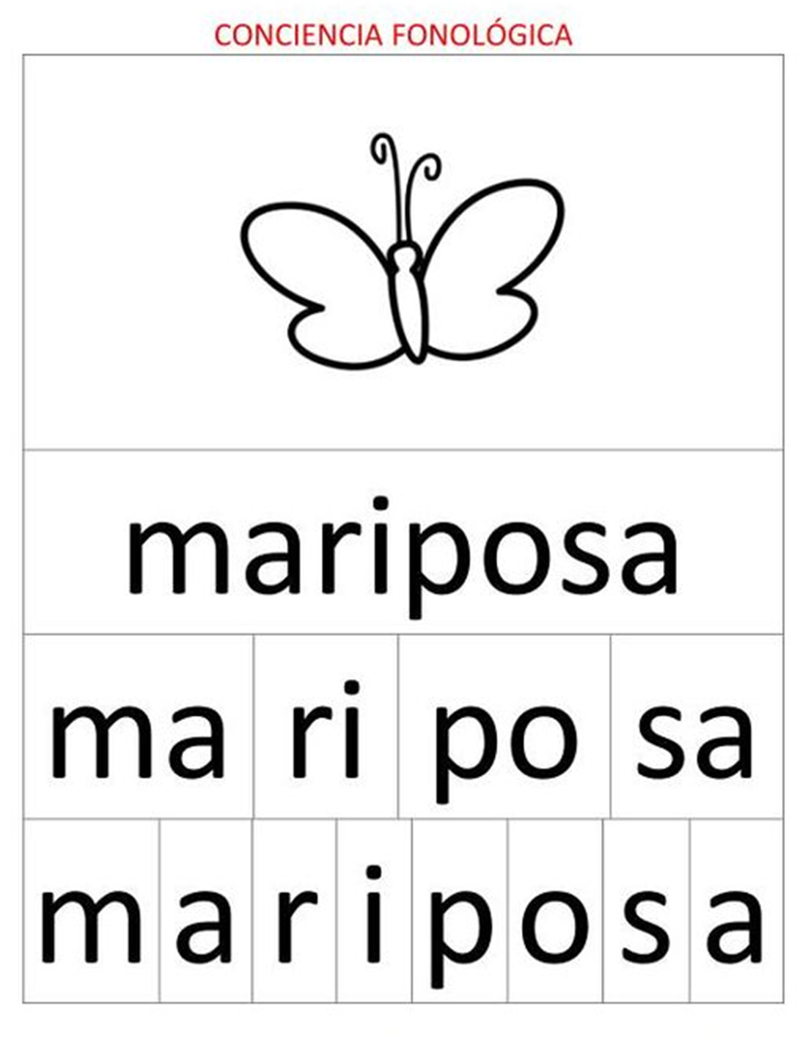
ACTIVIDAD 11:
INSTRUCCIONES: OBSERVA LAS LETRAS M IMPRENTA (Las que encontramos en los libros) Recorre su forma con un lápiz.
OBSERVA TAMBIÉN QUE HAY UNA ALTA QUE SE LLAMA MAYÚSCULA y una mas baja que es la minúscula.

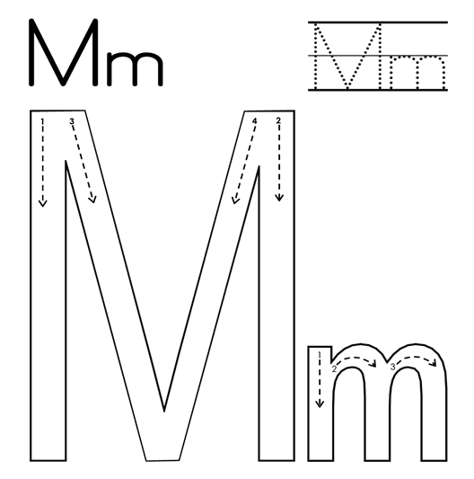

ACTIVIDAD 12:

INSTRUCCIONES:
OBSERVA LAS LETRAS M Manuscrita (Las que escribimos con nuestra mano y cada letra está tomadita de la mano de la otra) Recorre su forma con un lápiz y luego remarca con tu lápiz grafito las letras M y m
OBSERVA TAMBIÉN QUE HAY UNA ALTA QUE SE LLAMA MAYÚSCULA y una más baja que es la minúscula.
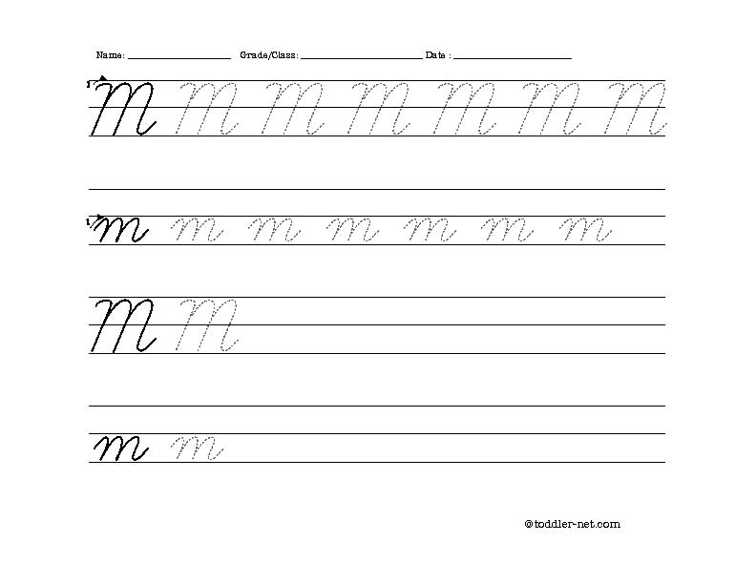
ACTIVIDAD 13:
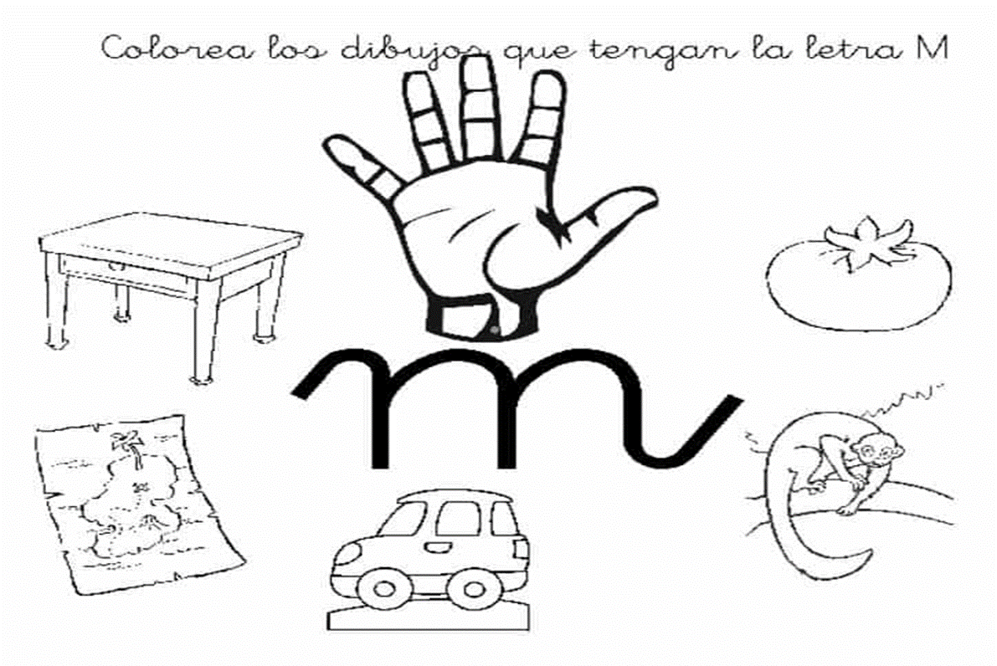
INSTRUCCIÓN:
comiencen con M

ACTIVIDAD 13:
INSTRUCCIÓN: Busca en revistas en desuso, recorta y pega en esta hoja todas las cosas que encuentres que comiencen con M

